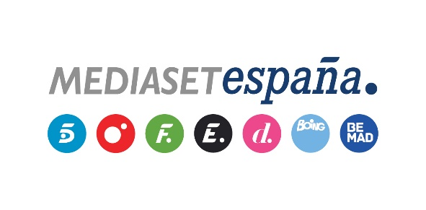
Madrid, 17 de julio de 2018

Generan el mayor consumo en las plataformas, con y sin grandes eventos deportivos
Las cadenas en abierto dominan la televisión de pago con un acumulado en 2018 de casi el 70% de la audiencia

- Telecinco es la cadena más vista en el primer semestre en las principales plataformas, Movistar y Vodafone
- En junio, la televisión en abierto ha anotado en los sistemas de pago su récord histórico mensual con un 71,5% del consumo, un mes en el que la visualización de contenidos de televisión en estas plataformas registró su segundo peor dato del año (22,8%)
- Durante el periodo estrictamente del Mundial de Fútbol, emitido íntegramente por Telecinco, Cuatro, BeMad y Energy, la televisión en abierto ha acrecentado su posición de dominio hasta el 72,3% en las plataformas de pago, nuevamente con Telecinco como cadena de referencia

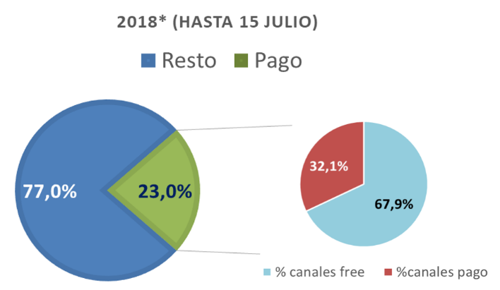
La televisión en abierto, indiscutible referencia informativa y de entretenimiento de los espectadores y usuarios de las principales plataformas de pago, independientemente de la emisión o no de eventos capaces de aglutinar grandes audiencias. En lo que va de año, el conjunto de cadenas en abierto ha vuelto a liderar ampliamente el consumo en los principales sistemas de pago de nuestro país, alcanzando entre el 1 de enero y el pasado 15 de julio un promedio del 67,9% del consumo en estas plataformas -Movistar y Vodafone-, con Telecinco como la cadena más vista.

En este periodo, el consumo de televisión a través de las plataformas de pago ha sido de un 23%, del que dos terceras partes (67,9%) ha correspondido a las cadenas en abierto. Telecinco es el canal líder tanto en Movistar (11,7%) como en Vodafone (15,7%), mientras que el primer canal de pago que aparece en el ranking ha sido #0 (1,8%), en octava posición, en el caso de Movistar, y TNT (1,5%), en séptima plaza, en el caso de Vodafone.

La preferencia de los espectadores de estas plataformas por la televisión en abierto se ha acrecentado en junio, mes en el que por primera vez estos canales han superado la barrera del 70% y han batido el récord histórico mensual de consumo con un 71,5%, en una constante evolución ascendente (+6,3 puntos) desde el pasado mes de enero (65,2%).

Además, ha coincidido con el segundo peor dato del año de consumo de televisión a través de este tipo de sistemas. También en junio, Telecinco ha sido líder en ambas plataformas (13,9% y 18,5%), nuevamente con #0 (1,85%) y TNT (1,6%) como primeros canales de pago en el ranking (en octava y séptima posición) de Movistar y Vodafone.
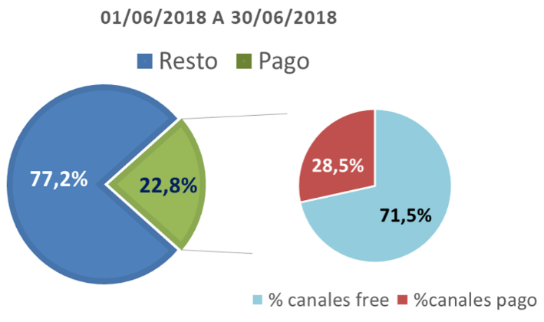

El Mundial de Fútbol incrementa aún más el consumo de Telecinco y Cuatro
El dominio en el transcurso del año de la televisión en abierto ha alcanzado sus cotas máximas hasta el momento durante el Mundial de Fútbol de Rusia, emitido íntegramente entre el 14 de junio y el 15 de julio por Telecinco, Cuatro, BeMad y Energy. Los canales en abierto han acaparado el 72,3% del consumo en estas plataformas, nuevamente con Telecinco como canal más destacado en el ranking, con un 16,4% y un 19,7% del consumo en Movistar y Vodafone, respectivamente. Cuatro (8,9% y 9,4%) se ha situado en segunda y tercera posición en ambos sistemas.
